**МИНОБРНАУКИ РОССИИ**

ФЕДЕРАЛЬНОЕ ГОСУДАРСТЕННОЕ БЮДЖЕТНОЕ ОБРАЗОВАТЕЛЬНОЕ УЧРЕЖДЕНИЕ ВЫСШЕГО ОБРАЗОВАНИЯ

**«БЕЛГОРОДСКИЙ ГОСУДАРСТВЕНЫЙ ТЕХНОЛОГИЧЕСКИЙ УНИВЕРСИТЕТ им. В.Г.Шухова»**

Кафедра программного обеспечения вычислительной техники и автоматизированных систем

Лабораторная работа №3

По дисциплине: Базы данных

Тема: «Нормализация базы данных»

Выполнила: ст. группы ПВ-31

Донцов А.А.

Проверил: Панченко М.В.

Белгород 2019

**Цель работы:** изучить нормальные формы баз данных, получить навыки нормализации базы данных к третьей нормальной форме.

**Задание:** нормализовать к третьей нормальной форме базу данных, полученнуюв прошлых работах.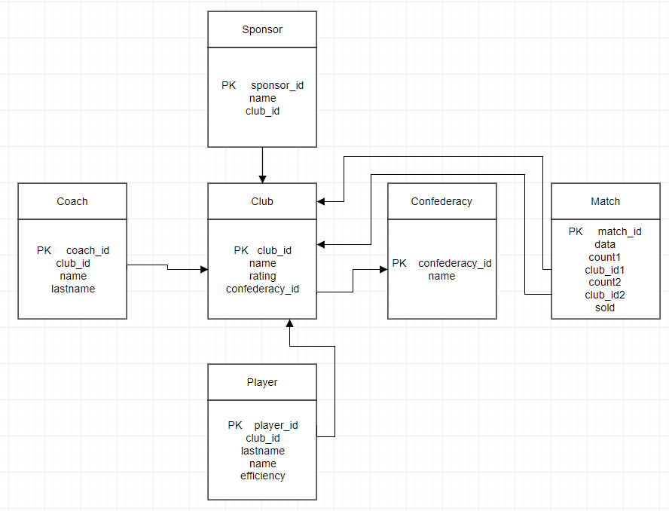

**Выполнение:**

**Таблица Sponsor**

|  |  |  |
| --- | --- | --- |
| sponsor_id | name | club_id |
| … | … | … |

Данная таблица находиться в 1 Нормальной форме, так как:

- все атрибуты являются простыми (все значения атомарны)

- в таблице нет повторяющихся строк(благодаря ключу id)

Таблица находится во 2 Нормальной форме, так как:

- таблица находиться в 1 Нормальной форме

- каждый неключевой атрибут зависит от первичного ключа

Таблица находится в 3 Нормальной форме, так как:

- находится в 2 Нормальной форме

- каждый неключевой атрибут не транзитивно зависит от первичного ключа

Функциональные зависимости:

sponsor_id <-name

sponsor_id <-club_id

**Таблица Club**

|  |  |  |  |
| --- | --- | --- | --- |
| club_id | name | rating | confederacy_id |
| … | … | … | … |

Данная таблица находиться в 1 Нормальной форме, так как:

- все атрибуты являются простыми (все значения атомарны)

- в таблице нет повторяющихся строк(благодаря ключу id)

Таблица находится во 2 Нормальной форме, так как:

- таблица находиться в 1 Нормальной форме

- каждый неключевой атрибут зависит от первичного ключа

Таблица находится в 3 Нормальной форме, так как:

- находится в 2 Нормальной форме

- каждый неключевой атрибут не транзитивно зависит от первичного ключа

Функциональные зависимости:

club_id<-name

club_id<-rating

club_id<-confederacy_id

**Таблица Player**

|  |  |  |  |  |
| --- | --- | --- | --- | --- |
| player_id | club_id | lastname | name | efficiency |
| … | … | … | … | … |

Данная таблица находиться в 1 Нормальной форме, так как:

- все атрибуты являются простыми (все значения атомарны)

- в таблице нет повторяющихся строк(благодаря ключу id)

Таблица находится во 2 Нормальной форме, так как:

- таблица находиться в 1 Нормальной форме

- каждый неключевой атрибут зависит от первичного ключа

Таблица находится в 3 Нормальной форме, так как:

- находится в 2 Нормальной форме

- каждый неключевой атрибут не транзитивно зависит от первичного ключа

Функциональные зависимости:

player_id <-club_id

player_id <-lastname

player_id <-name

player_id <-efficiency

**Таблица Coach**

|  |  |  |  |
| --- | --- | --- | --- |
| coach_id | club_id | name | lastname |
| … | … | … | … |

Данная таблица находиться в 1 Нормальной форме, так как:

- все атрибуты являются простыми (все значения атомарны)

- в таблице нет повторяющихся строк(благодаря ключу id)

Таблица находится во 2 Нормальной форме, так как:

- таблица находиться в 1 Нормальной форме

- каждый неключевой атрибут зависит от первичного ключа

Таблица находится в 3 Нормальной форме, так как:

- находится в 2 Нормальной форме

- каждый неключевой атрибут не транзитивно зависит от первичного ключа

Функциональные зависимости:

coach_id<-club_id

coach_id<-name

coach_id<-lastname

**Таблица Confederacy**

|  |  |
| --- | --- |
| confederacy_id | name |
| … | … |

Данная таблица находиться в 1 Нормальной форме, так как:

- все атрибуты являются простыми (все значения атомарны)

- в таблице нет повторяющихся строк(благодаря ключу id)

Таблица находится во 2 Нормальной форме, так как:

- таблица находиться в 1 Нормальной форме

- каждый неключевой атрибут зависит от первичного ключа

Таблица находится в 3 Нормальной форме, так как:

- находится в 2 Нормальной форме

- каждый неключевой атрибут не транзитивно зависит от первичного ключа

Функциональные зависимости:

**c**onfederacy_id<-name

**Таблица Match**

|  |  |  |  |  |  |  |
| --- | --- | --- | --- | --- | --- | --- |
| match_id | data | count1 | club_id1 | count2 | club_id2 | sold |
| … | … | … | … | … | … | … |

Данная таблица находиться в 1 Нормальной форме, так как:

- все атрибуты являются простыми (все значения атомарны)

- в таблице нет повторяющихся строк(благодаря ключу id)

Таблица находится во 2 Нормальной форме, так как:

- таблица находиться в 1 Нормальной форме

- каждый неключевой атрибут зависит от первичного ключа

Таблица находится в 3 Нормальной форме, так как:

- находится в 2 Нормальной форме

- каждый неключевой атрибут не транзитивно зависит от первичного ключа

Функциональные зависимости:

match_id<-data

match_id<-count1

match_id<-club_id1

match_id<-count2

match_id<-club_id2

match_id<-sold